федеральное государственное бюджетное образовательное учреждение высшего профессионального образования
 | «Московский государственный технический университет  имени Н.Э. Баумана»  (МГТУ им. Н.Э. Баумана)

ФАКУЛЬТЕТ | Информатики и систем управления
КАФЕДРА | Проектирования и технологии производства ЭА
ОТЧЁТ
По лабораторной работе:
по курсу Проектирование микропроцессорных систем

на тему Прерывания в STM32

Студент
 | (Подпись, дата) | (И.О.Фамилия)
Руководитель лабораторной работы
 | (Подпись, дата) | (И.О.Фамилия)
Консультант
 | (Подпись, дата) | (И.О.Фамилия)

Москва, 2024
Введение

Цель работы:
- Изучить принципы работы прерываний в микропроцессорах Cortex-m3.
Задачи работы:
- Сделать ШИМ сигнал свечения светодиода на основе таймера и прерываний,
- Добавить включение/выключение светодиода,
- Добавить переключение яркости светодиода по нажатию на кнопку на основе прерывания.
Теоретическая часть

Аппаратное прерывание это сигнал, сообщающий о каком-то событии. По его приходу выполнение программы приостанавливается, и управление переходит на функцию обработки прерывания (обработчик прерывания). После отработки функции управление возвращается в прерванный код программы.
С точки зрения программы прерывание это вызов функции по внешнему, не связанному напрямую с программным кодом, событию.
Внешние прерывания нужны для реакции прошивки МК на какие-либо быстро протекающие внешние события, которые проблематично регистрировать методом опроса состояния вывода GPIO.
В используемом в лабораторной работе микроконтроллере на базе cortex-m3 для прерываний используется блок NVIC (Nested Vectored Interrupt Controller), блок-схема управления прерываниями представлена на рисунке 1.
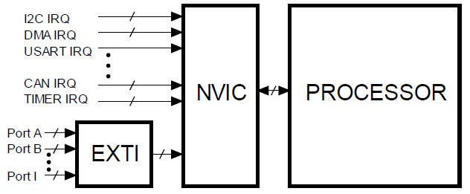
Рисунок 1. Схема контроллера прерываний
NVIC автоматически прерывает выполнение основной программы, и вызывает соответствующую функцию обработки прерываний. После выхода из функции обработчика прерываний программа продолжает выполнение с того места, где произошло прерывание.
При инициации прерывания NVIC переключает ядро в режим обработки прерывания. После перехода в режим обработки прерывания регистры ядра помещаются в стек. Непосредственно во время записи значения регистров в стек осуществляется выборка начального адреса функции обработки прерывания.
По завершении обработки прерывания все действия выполнятся в обратном порядке: извлекается содержимое стека и, параллельно с этим, осуществляется выборка адреса возврата.
Практическая часть
Лабораторная работа выполнялась на отладочной плате stm32f103rb Nucleo. Результаты работы кода показаны на рисунках 2-6.
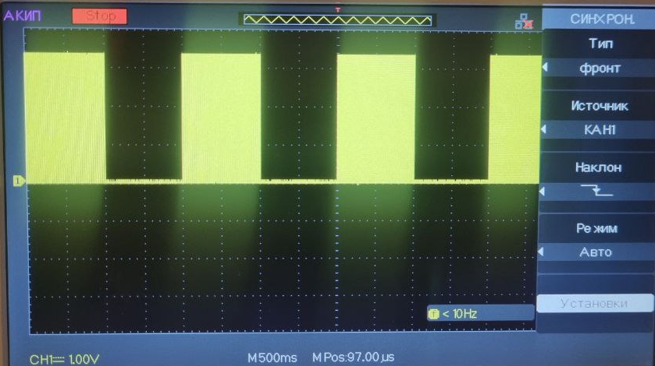
Рисунок 2. Переклюение светодиода каждую секунду
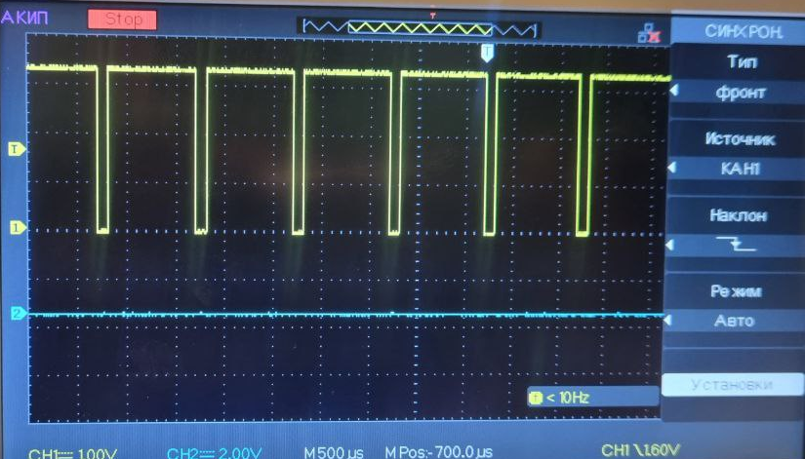
Рисунок 3. ШИМ при максимальной яркости светодиода
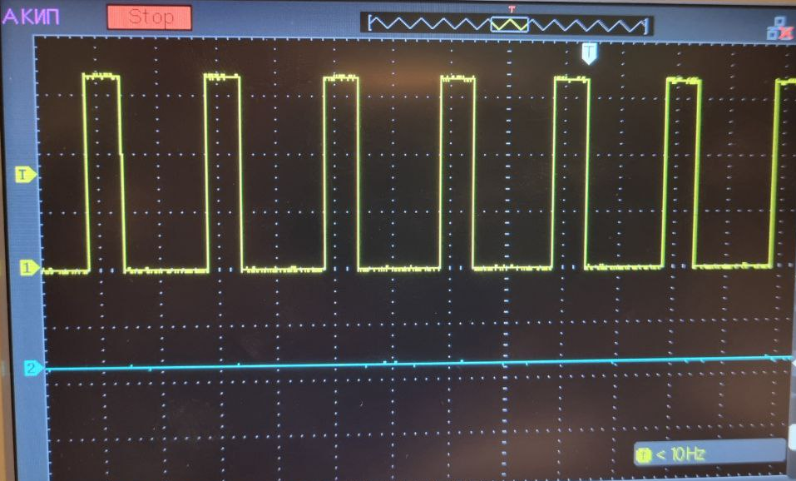
Рисунок 4. ШИМ при средней яркости светодиода
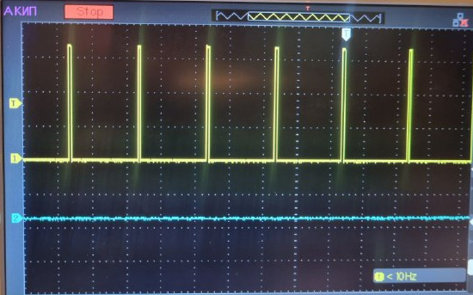
Рисунок 5. ШИМ при минимальной яркости светодиода
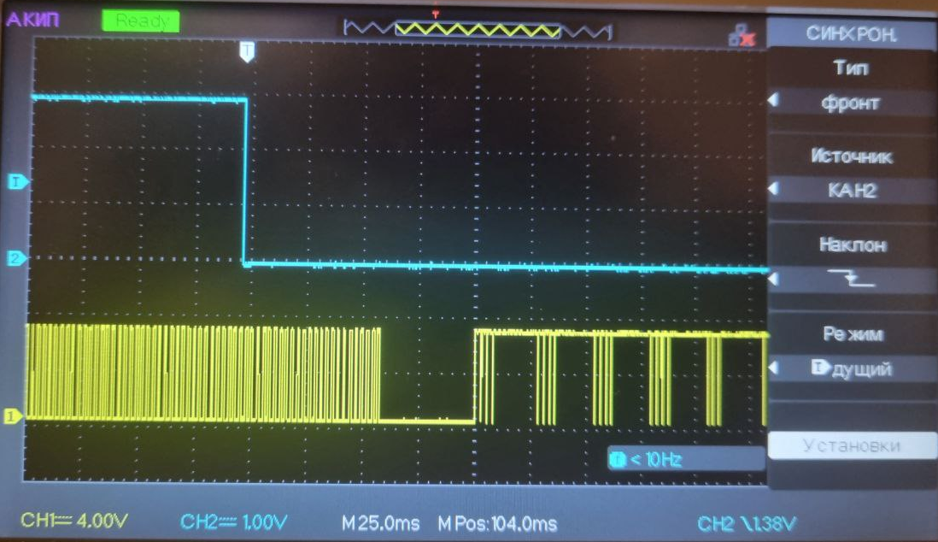
Рисунок 6. Переключение яркости светодиода по нажатию кнопки
Код для микроконтроллера написан на языке С в программе STM32CubeIDE. Код микроконтроллера представлен в листинге 1.
Листинг 1. Код микроконтроллера
#include "stm32f1xx.h"
#include "stdbool.h"
#include "stdint.h"

void initClk(void);
void initPorts(void);
void initButton(void);
void initTIM2(void);
void initTIM3(void);
void delay(uint32_t takts);

#define LED_ON() GPIOA->BSRR = GPIO_BSRR_BS5
#define LED_OFF() GPIOA->BSRR = GPIO_BSRR_BR5
#define LED_SWAP() GPIOA->ODR ^= GPIO_ODR_ODR5
#define RX_BUFF_SIZE (256)
#define TX_BUFF_SIZE (256)
#define LED_BRIGHTNESS_LOW (5)
#define LED_BRIGHTNESS_MEDIUM (30)
#define LED_BRIGHTNESS_HIGH (90)
#define LED_COUNTER_MAX (100)

static uint32_t LED_counter = 0;
static uint32_t LED_brightness = LED_BRIGHTNESS_MEDIUM;

void TIM2_IRQHandler(void)
{
TIM2->SR &= ~TIM_SR_UIF; //Сброс флага переполнения
LED_counter++;
if (LED_counter < LED_brightness) {
LED_ON();
} else if (LED_counter == LED_COUNTER_MAX) {
LED_counter = 0;
LED_OFF();
} else {
LED_OFF();
}
}

void TIM3_IRQHandler(void)
{
TIM3->SR &= ~TIM_SR_UIF; //Сброс флага переполнения
TIM2->CR1 ^= TIM_CR1_CEN; //Инвертируем состояние таймера
LED_OFF();
}

void EXTI15_10_IRQHandler(void)
{
// Т.к. этот обработчик вызывается, если произшло одно из прерываний EXTI15-EXI10, нужно проверить, кто из них его вызвал.
if (EXTI->PR & EXTI_PR_PR13) // нас интересует EXTI13
{
EXTI->PR |= EXTI_PR_PR13;
delay(10000);
switch(LED_brightness) {
case LED_BRIGHTNESS_LOW:
LED_brightness = LED_BRIGHTNESS_MEDIUM;
break;
case LED_BRIGHTNESS_MEDIUM:
LED_brightness = LED_BRIGHTNESS_HIGH;
break;
case LED_BRIGHTNESS_HIGH:
LED_brightness = LED_BRIGHTNESS_LOW;
break;
default:
LED_brightness = LED_BRIGHTNESS_LOW;
break;
}
}
}

void initPorts(void)
{
RCC->APB2ENR |= RCC_APB2ENR_IOPAEN; //включить тактирование GPIOA
//очистка полей
GPIOA->CRL &= ~(GPIO_CRL_CNF5 | GPIO_CRL_MODE5);
//и конфигурация
GPIOA->CRL |= GPIO_CRL_MODE5_1; //PA5, выход 2МГц
}

void initButton(void)
{
//Включить тактирование порта GPIOC и альтернативных функций
RCC->APB2ENR |= RCC_APB2ENR_IOPCEN | RCC_APB2ENR_AFIOEN;
/* Настраиваем PC13 на вход, альтернативная функция */
// Сбрасываем биты конфигурации порта...
GPIOC->CRH &= ~(GPIO_CRH_MODE13 | GPIO_CRH_CNF13);
//...и выставляем так, как нам нужно
GPIOC->CRH |= GPIO_CRH_CNF13_1; //Вход с подтяжкой
GPIOC->BSRR = GPIO_BSRR_BS13; //Подтяжка к Vdd
/* Настройка самого прерывания */
// Настройка альтернативных фукнций портов.
// Настройки портов с 12 по 15 хранятся в регистре AFIO_EXTICR4.
// Регистры объединены в массив AFIO->EXTICR, нумерация массива начинается с нулевого элемента.
// Поэтому настройки AFIO_EXTICR4 хранятся в AFIO->EXTICR[3]
AFIO->EXTICR[3] |= AFIO_EXTICR4_EXTI13_PC;
EXTI->FTSR |= EXTI_FTSR_TR13; //Прерывание по спаду импульса (при нажатии на кнопку)
EXTI->IMR |= EXTI_IMR_MR13; //Выставляем маску - EXTI13
NVIC_EnableIRQ(EXTI15_10_IRQn); //Разрешаем прерывание
NVIC_SetPriority(EXTI15_10_IRQn, 0); //Выставляем приоритет
}

void initTIM2(void)
{
RCC->APB1ENR |= RCC_APB1ENR_TIM2EN; //Включить тактирование TIM2
//Частота APB1 для таймеров = APB1Clk * 2 = 32МГц * 2 = 64МГц
TIM2->PSC = 64-1; //Предделитель частоты (64МГц/64 = 1МГц)
TIM2->ARR = 3-1; //Модуль счёта таймера (1кГц/3 = 333Гц)
//Разрешить прерывание по переполнению таймера
TIM2->DIER |= TIM_DIER_UIE;
TIM2->CR1 |= TIM_CR1_CEN; //Включить таймер
NVIC_EnableIRQ(TIM2_IRQn); //Рарзрешить прерывание от TIM2
NVIC_SetPriority(TIM2_IRQn, 1);//Выставляем приоритет
}

void initTIM3(void)
{
RCC->APB1ENR |= RCC_APB1ENR_TIM3EN;
TIM3->PSC = 64000-1;
TIM3->ARR = 1000-1;
TIM3->DIER |= TIM_DIER_UIE;
TIM3->CR1 |= TIM_CR1_CEN;
NVIC_EnableIRQ(TIM3_IRQn);
NVIC_SetPriority(TIM3_IRQn, 1);
}

void initClk(void)
{
// Enable HSI
RCC->CR |= RCC_CR_HSION;
while(!(RCC->CR & RCC_CR_HSIRDY)){};
// Enable Prefetch Buffer
FLASH->ACR |= FLASH_ACR_PRFTBE;
// Flash 2 wait state
FLASH->ACR &= ~FLASH_ACR_LATENCY;
FLASH->ACR |= FLASH_ACR_LATENCY_2;
// HCLK = SYSCLK
RCC->CFGR |= RCC_CFGR_HPRE_DIV1;
// PCLK2 = HCLK
RCC->CFGR |= RCC_CFGR_PPRE2_DIV1;
// PCLK1 = HCLK/2
RCC->CFGR |= RCC_CFGR_PPRE1_DIV2;
// PLL configuration: PLLCLK = HSI/2 * 16 = 64 MHz
RCC->CFGR &= ~RCC_CFGR_PLLSRC;
RCC->CFGR |= RCC_CFGR_PLLMULL16;
// Enable PLL
RCC->CR |= RCC_CR_PLLON;
// Wait till PLL is ready
while((RCC->CR & RCC_CR_PLLRDY) == 0) {};
// Select PLL as system clock source
RCC->CFGR &= ~RCC_CFGR_SW;
RCC->CFGR |= RCC_CFGR_SW_PLL;
// Wait till PLL is used as system clock source
while ((RCC->CFGR & RCC_CFGR_SWS) != RCC_CFGR_SWS_PLL){};
}

void delay(uint32_t takts)
{
for (uint32_t i = 0; i < takts; i++) {};
}

int main(void)
{
initClk();
initPorts();
initButton();
initTIM2();
initTIM3();
while(true){

};
}

Заключение

Задачи лабораторной работы выполнены в полной мере. В ходе лабораторной работы получены навыки использования аппаратных прерываний при программировании микропроцессоров семейства Cortex-m3.

